UNIVERSITAS NEGERI YOGYAKARTA
FAKULTAS TEKNIK
PROGRAM STUDI TEKNIK INDUSTRI

LAPORAN PRAKTIKUM
APLIKASI WEB DAN MOBILE
Semester Genap 2025/2026

MODUL 10 – State, Hooks (useState, useEffect), dan Conditional Rendering

Nama Mahasiswa | : | Firza Oktavian Rihantoro
NIM | : | 23051430018
Kelas | : | A1
Tanggal Praktikum | : | 30 April 2026
Dosen Pengampu | : | Dr. Eng. Ir. Aji Ery Burhandenny, S.T., M.AIT.

A. IDENTITAS & INFORMASI MODUL

Mata Kuliah | Aplikasi Web dan Mobile
Kode Modul | Modul _10
Topik Utama | State, Hooks (useState, useEffect), dan Conditional Rendering
Sub-Topik | State Management, Lifecycle Hooks, dan Rendering Bersyarat.
Durasi Praktikum | 340 Menit
Tanggal Praktikum | 30 April 2026
Nama Mahasiswa | Firza Okatavian Rihantoro
NIM | 23051430018
Kelas | A1

B. TUJUAN PEMBELAJARAN

1 | Memahami apa itu State dan perbedaannya dengan Props.
2 | Menguasai penggunaan `useState` untuk menyimpan data yang berubah-ubah.
3 | Memahami `useEffect` untuk menangani side effects (seperti timer atau API call).
4 | Mampu melakukan Conditional Rendering (menyembunyikan/menampilkan elemen berdasarkan kondisi).

C. ALAT DAN BAHAN

No. | Nama Alat / Bahan / Aplikasi | Versi / Spesifikasi | Keterangan
1 | Visual Studio Code (VS Code) | Versi 1.8x ke atas | Code Editor
2 | Google Chrome / Browser Modern | Versi terbaru | Testing & Debugging
3 | Project React dari pertemuan 9.

D. DASAR TEORI
Dalam pengembangan aplikasi menggunakan React, konsep state merupakan salah satu fondasi utama dalam membangun antarmuka yang dinamis. State adalah data internal pada komponen yang dapat berubah seiring waktu, berbeda dengan props yang bersifat read-only. Ketika state berubah, React akan secara otomatis melakukan proses re-render untuk memperbarui tampilan sesuai data terbaru. Hal ini memungkinkan aplikasi menjadi interaktif tanpa perlu melakukan reload halaman secara manual (React Docs, 2024).
Untuk mengelola state pada komponen fungsional, React menyediakan fitur yang disebut Hooks, salah satunya adalah useState. Hook ini memungkinkan developer menambahkan dan mengelola state dalam komponen tanpa perlu menggunakan class component. useState mengembalikan dua nilai, yaitu nilai state saat ini dan fungsi untuk memperbarui state tersebut, sehingga setiap perubahan akan memicu pembaruan UI secara otomatis (React Docs, 2024).
Selain itu, terdapat Hook lain yaitu useEffect yang digunakan untuk menangani side effects dalam aplikasi, seperti pengambilan data dari API, penggunaan timer, atau interaksi dengan sistem eksternal. Hook ini dijalankan setelah proses render dan dapat dikontrol menggunakan dependency array untuk menentukan kapan efek dijalankan. Selain itu, useEffect juga mendukung cleanup function untuk mencegah masalah seperti memory leak (React Docs, 2024).
Konsep penting lainnya dalam React adalah Conditional Rendering, yaitu teknik untuk menampilkan atau menyembunyikan elemen UI berdasarkan kondisi tertentu. Pendekatan ini memungkinkan aplikasi merespons perubahan data secara fleksibel, misalnya menampilkan pesan berbeda saat kondisi tertentu terpenuhi. Dengan pendekatan deklaratif yang digunakan React, tampilan UI akan selalu mengikuti kondisi data yang ada (MDN Web Docs, 2023).
D.1 Konsep Utama
Pada praktikum ini terdapat tiga konsep utama yang menjadi inti pembelajaran, yaitu state, hooks (useState dan useEffect), serta conditional rendering.

State merupakan tempat penyimpanan data dalam suatu komponen yang dapat berubah selama aplikasi berjalan. Perubahan state akan langsung mempengaruhi tampilan karena React akan melakukan render ulang secara otomatis. Hal ini membuat aplikasi mampu merespons interaksi pengguna secara real-time.

Hooks adalah fitur yang memungkinkan penggunaan state dan lifecycle pada komponen fungsional. useState digunakan untuk menyimpan dan mengubah data, sedangkan useEffect digunakan untuk menjalankan proses tambahan di luar render utama, seperti timer, fetching data, atau manipulasi DOM. Dengan adanya hooks, penulisan kode menjadi lebih sederhana dan modular dibandingkan pendekatan class component.

Conditional rendering merupakan teknik untuk mengatur tampilan berdasarkan kondisi tertentu. Dalam praktiknya, ini digunakan untuk menampilkan pesan, status, atau komponen tertentu sesuai dengan nilai state. Teknik ini sangat penting untuk membangun aplikasi yang adaptif terhadap perubahan data.

D.2 Keterkaitan dengan Teknik Industri
Materi state, hooks, dan conditional rendering memiliki keterkaitan yang kuat dengan bidang Teknik Industri, terutama dalam pengembangan sistem monitoring dan pengambilan keputusan berbasis data.

Dalam dunia industri, banyak sistem yang membutuhkan pemantauan data secara real-time, seperti jumlah produksi, status mesin, atau performa operasional. Konsep state dapat digunakan untuk menyimpan data tersebut, sementara useEffect memungkinkan sistem memperbarui data secara otomatis, misalnya setiap detik atau berdasarkan input sensor. Hal ini mirip dengan sistem SCADA atau dashboard produksi yang digunakan di pabrik.

Sebagai contoh, pada sistem monitoring produksi, operator dapat melihat jumlah output yang terus bertambah tanpa perlu refresh halaman. Conditional rendering dapat digunakan untuk menampilkan status seperti “normal”, “target tercapai”, atau “emergency”, sehingga memudahkan pengambilan keputusan secara cepat.

Selain itu, pada analisis performa seperti OEE (Overall Equipment Effectiveness), state dapat digunakan untuk menyimpan input data produksi, kemudian hasil perhitungan ditampilkan secara langsung. Dengan adanya visualisasi kondisi (misalnya warna merah atau hijau), manajer produksi dapat dengan mudah mengevaluasi kinerja mesin dan menentukan tindakan perbaikan.

Dengan demikian, konsep React yang dipelajari tidak hanya relevan dalam pengembangan aplikasi web, tetapi juga dapat diterapkan dalam sistem digital industri modern yang membutuhkan kecepatan, akurasi, dan interaktivitas tinggi.

E. LANGKAH KERJA DAN HASIL PRAKTIKUM
E.1 Langkah 1 – Membuat Komponen Counter Produksi
Buat file baru `src/Komponen/CounterProduksi.jsx`.
import React, { useState } from 'react';

function CounterProduksi() {
// Deklarasi State: 'jumlah' bernilai awal 0, 'setJumlah' fungsi untuk mengubahnya
const [jumlah, setJumlah] = useState(0);
const [target, setTarget] = useState(100);

// Fungsi menambah produksi
const tambahProduksi = () => {
setJumlah(jumlah + 1);
};

// Fungsi reset
const reset = () => {
setJumlah(0);
};

return (
<div className="text-center p-4 border rounded bg-light">
<h3>Simulasi Hitung Produk</h3>
<h1 className="display-4">{jumlah}</h1>
<p>Target: {target} Unit</p>

{/* Conditional Rendering: Tampilkan pesan jika target tercapai */}
{jumlah >= target ? (
<div className="alert alert-success d-inline-block">
Target Tercapai!
</div>
) : (
<div className="alert alert-secondary d-inline-block">
Produksi Berjalan...
</div>
)}

<div className="mt-3">
<button
className="btn btn-primary me-2"
onClick={tambahProduksi}
>
+1 Unit (Sensor OK)
</button>

<button
className="btn btn-danger"
onClick={reset}
>
Reset Shift
</button>
</div>
</div>
);
}

export default CounterProduksi;
Screenshot Hasil:
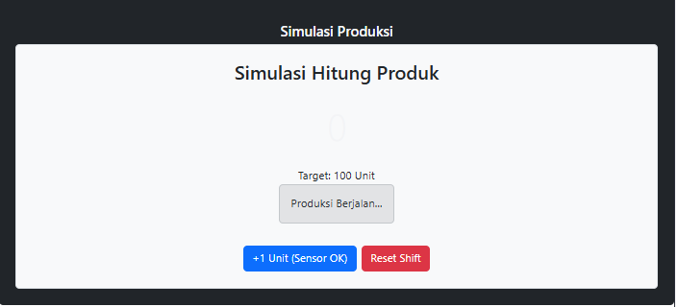
Gambar E.1 – Komponen Counter Produksi

E.2 Langkah 2 – Menggunakan useEffect untuk Real-time Clock
Kita akan membuat jam digital yang berjalan otomatis. Ini mensimulasikan pengambilan data live dari sensor tiap detik. Tambahkan kode di dalam `CounterProduksi.jsx` (atau buat komponen baru `JamDigital.jsx`):
import React, { useState, useEffect } from 'react';

function JamDigital() {
const [waktu, setWaktu] = useState(new Date());

// useEffect berjalan sekali setelah render pertama
useEffect(() => {
// Membuat interval timer
const timerID = setInterval(() => {
setWaktu(new Date()); // Update tiap detik
}, 1000);

// Cleanup (hindari memory leak)
return () => {
clearInterval(timerID);
};
}, []);

return (
<div className="alert alert-info text-center">
<h4>Waktu Sistem Server: {waktu.toLocaleTimeString()}</h4>
</div>
);
}

export default JamDigital;

Screenshot Hasil:
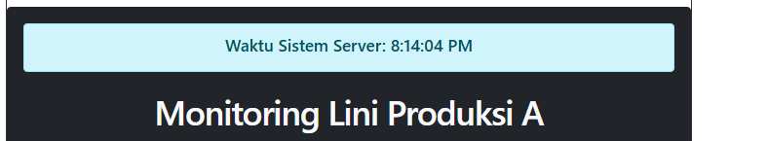
Gambar E.2 – Real-time Clock
E.3 Langkah 3 – Contoh Form Input State
Ubah komponen `KartuMesin.jsx` dari pertemuan 9 agar statusnya bisa diedit secara lokal (opsional latihan):
// Di dalam KartuMesin.jsx const [statusLokal, setStatusLokal] = useState(status); return ( // ... kode HTML sebelumnya ...
setStatusLokal(e.target.value)} > Running Stop Maintenance
// ... )

Screenshot Hasil:

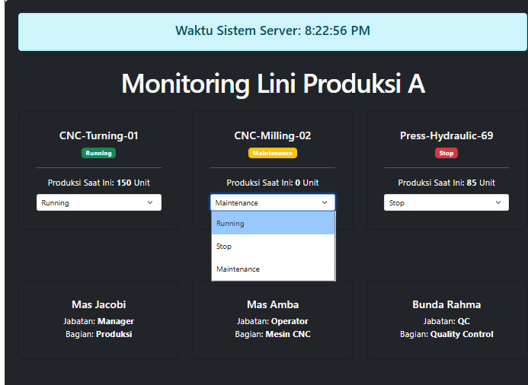
Gambar E.3 – Form Input State
F. LATIHAN DAN TUGAS MANDIRI

F.1 Latihan 1 – Dependency Array useEffect
Pertanyaan / Instruksi Latihan:
Modifikasi `JamDigital`. Tambahkan input text untuk memasukkan nama kota. Gunakan `useEffect` untuk mengubah `document.title` menjadi "Jam [Nama Kota]". Gunakan state kota sebagai dependency array `[kota]`.

Jawaban / Kode Solusi:
import React, { useState, useEffect } from 'react';

function JamDigital() {
const [waktu, setWaktu] = useState(new Date());
const [kota, setKota] = useState('Jakarta'); // state kota

// Timer (tetap)
useEffect(() => {
const timerID = setInterval(() => {
setWaktu(new Date());
}, 1000);

return () => {
clearInterval(timerID);
};
}, []);

// useEffect untuk update title (dependency: kota)
useEffect(() => {
document.title = `Jam ${kota}`;
}, [kota]);

return (
<div className="alert alert-info text-center">
<h4>Waktu Sistem Server: {waktu.toLocaleTimeString()}</h4>

{/* Input kota */}
<div className="mt-2">
<input
type="text"
className="form-control text-center"
placeholder="Masukkan nama kota"
value={kota}
onChange={(e) => setKota(e.target.value)}
/>
</div>
</div>
);
}

export default JamDigital;

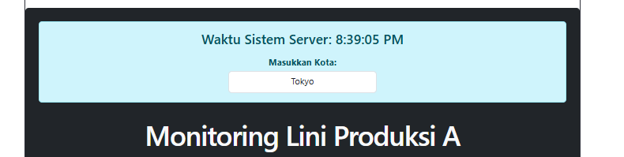
Gambar F.1 – Dependency Array useEffect
F.2 Latihan 2 – Conditional Rendering
Pertanyaan / Instruksi Latihan:
Pada `CounterProduksi`, buat tombol "Emergency Stop". Saat diklik, ubah state status menjadi "EMERGENCY", tombol "+1" menjadi disabled (`disabled`), dan tampilkan pesan merah.

Jawaban / Kode Solusi:
import React, { useState } from 'react';

function CounterProduksi() {
const [jumlah, setJumlah] = useState(0);
const [target, setTarget] = useState(100);
const [status, setStatus] = useState('NORMAL'); // <-- TAMBAHAN

const tambahProduksi = () => {
if (status !== 'EMERGENCY') {
setJumlah(jumlah + 1);
}
};

const reset = () => {
setJumlah(0);
setStatus('NORMAL');
};

const emergencyStop = () => {
setStatus('EMERGENCY');
};

return (
<div className="text-center p-4 border rounded bg-light">
<h3>Simulasi Hitung Produk</h3>
<h1 className="display-4">{jumlah}</h1>
<p>Target: {target} Unit</p>

{/* 🔴 Emergency message */}
{status === 'EMERGENCY' ? (
<div className="alert alert-danger">
⚠️ EMERGENCY STOP AKTIF!
</div>
) : jumlah >= target ? (
<div className="alert alert-success d-inline-block">
Target Tercapai!
</div>
) : (
<div className="alert alert-secondary d-inline-block">
Produksi Berjalan...
</div>
)}

<div className="mt-3">
<button
className="btn btn-primary me-2"
onClick={tambahProduksi}
disabled={status === 'EMERGENCY'} // <-- DISABLE
>
+1 Unit (Sensor OK)
</button>

<button
className="btn btn-danger me-2"
onClick={reset}
>
Reset Shift
</button>

{/* 🔴 Emergency button */}
<button
className="btn btn-warning"
onClick={emergencyStop}
>
Emergency Stop
</button>
</div>
</div>
);
}

export default CounterProduksi;

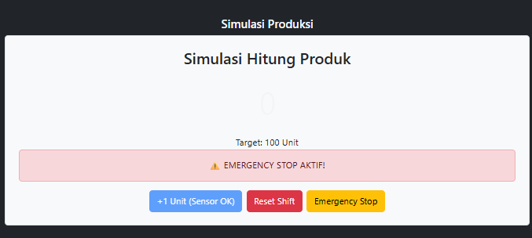
Gambar F.2 – Conditional Rendering
F.3 Tugas Proyek Mini – Kartu Karyawan
Deskripsi proyek mini:
a. Buat komponen form input: `Plan Time`, `Run Time`, `Total Parts`, `Good Parts`.
b. Gunakan State untuk menyimpan nilai-nilai ini.
c. Hitung OEE secara otomatis (Real-time) setiap kali input berubah.
d. Rumus OEE = (Availability x Performance x Quality).
e. Tampilkan hasil OEE dalam persen. Jika OEE < 50%, warnanya merah. Jika > 85%, warnanya hijau.

Penjelasan pendekatan/solusi yang digunakan:
Dalam menyelesaikan proyek mini pembuatan kalkulator OEE (Overall Equipment Effectiveness), pendekatan yang digunakan adalah berbasis komponen pada React dengan memanfaatkan konsep state dan rendering dinamis.

Setiap input seperti Plan Time, Run Time, Total Parts, dan Good Parts dikelola menggunakan useState sehingga nilainya dapat berubah secara interaktif sesuai dengan input pengguna. Dengan pendekatan ini, data yang dimasukkan langsung tersimpan dalam state dan dapat digunakan untuk proses perhitungan tanpa perlu melakukan refresh halaman.

Perhitungan OEE dilakukan secara langsung di dalam komponen berdasarkan nilai state yang ada, dengan menggunakan rumus Availability, Performance, dan Quality. Hasil perhitungan kemudian ditampilkan secara real-time, sehingga setiap perubahan input akan langsung mempengaruhi nilai OEE yang ditampilkan.

Selain itu, digunakan juga conditional rendering untuk memberikan umpan balik visual kepada pengguna, yaitu dengan mengubah warna hasil OEE berdasarkan nilai tertentu. Jika nilai OEE kurang dari 50%, maka ditampilkan dengan warna merah sebagai indikasi performa rendah, sedangkan jika lebih dari 85% ditampilkan dengan warna hijau sebagai indikasi performa optimal.

Dengan pendekatan ini, aplikasi menjadi lebih interaktif, responsif, dan mudah digunakan karena seluruh proses perhitungan dan tampilan dilakukan secara otomatis tanpa intervensi manual dari pengguna.

Kode Utama:
KalkulatorOEE.jsx
function KalkulatorOEE() {
const [planTime, setPlanTime] = useState(0);
const [runTime, setRunTime] = useState(0);
const [totalParts, setTotalParts] = useState(0);
const [goodParts, setGoodParts] = useState(0);

// Hitung OEE
const availability = planTime > 0 ? runTime / planTime : 0;
const performance = runTime > 0 ? totalParts / runTime : 0;
const quality = totalParts > 0 ? goodParts / totalParts : 0;

const oee = availability * performance * quality * 100;

// Tentukan warna
let warna = 'text-secondary';
if (oee < 50) warna = 'text-danger';
else if (oee > 85) warna = 'text-success';

return (
<div className="card p-4 mt-4">
<h3 className="text-center">Kalkulator OEE</h3>

<div className="row mt-3">
<div className="col-md-6">
<label>Plan Time</label>
<input
type="number"
className="form-control"
value={planTime}
onChange={(e) => setPlanTime(Number(e.target.value))}
/>
</div>

<div className="col-md-6">
<label>Run Time</label>
<input
type="number"
className="form-control"
value={runTime}
onChange={(e) => setRunTime(Number(e.target.value))}
/>
</div>

<div className="col-md-6 mt-2">
<label>Total Parts</label>
<input
type="number"
className="form-control"
value={totalParts}
onChange={(e) => setTotalParts(Number(e.target.value))}
/>
</div>

<div className="col-md-6 mt-2">
<label>Good Parts</label>
<input
type="number"
className="form-control"
value={goodParts}
onChange={(e) => setGoodParts(Number(e.target.value))}
/>
</div>
</div>

<hr />

<h4 className={`text-center ${warna}`}>
OEE: {oee.toFixed(2)}%
</h4>
</div>
);
}

export default KalkulatorOEE;

Tambahin import App.jsx :
import KalkulatorOEE from './Komponen/KalkulatorOEE';
Lalu panggil:
<h2 className="text-center text-light mt-5">Kalkulator OEE</h2>
<KalkulatorOEE />

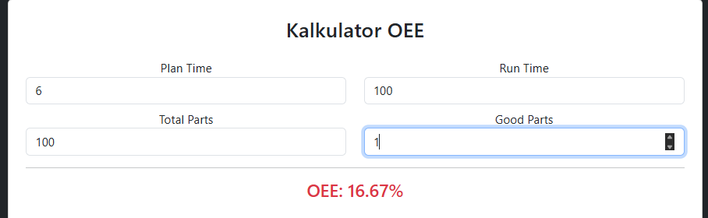
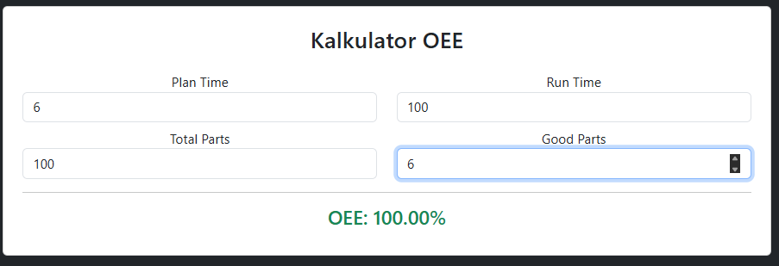
Gambar F.3 – K Kalkulator OEE Sederhana

G. PEMBAHASAN
Pada praktikum ini dilakukan implementasi konsep React seperti state (useState), side effect (useEffect), serta conditional rendering dalam beberapa komponen seperti Counter Produksi, Jam Digital, dan Kalkulator OEE. Secara umum, hasil praktikum menunjukkan bahwa penggunaan state memungkinkan data dalam aplikasi berubah secara dinamis tanpa perlu melakukan reload halaman, sehingga aplikasi menjadi lebih interaktif.
Pada komponen Counter Produksi, state digunakan untuk mengelola jumlah produksi, target, serta status kondisi (normal atau emergency). Penggunaan conditional rendering terlihat ketika aplikasi menampilkan pesan yang berbeda berdasarkan kondisi tertentu, seperti saat target tercapai atau ketika terjadi emergency stop. Hal ini menunjukkan bahwa React mampu mengontrol tampilan UI secara fleksibel berdasarkan kondisi data.
Pada komponen Jam Digital, penggunaan useEffect berhasil mengimplementasikan proses yang berjalan secara terus-menerus (interval). State waktu diperbarui setiap detik, sehingga tampilan jam selalu sinkron dengan waktu sistem. Selain itu, dependency array pada useEffect digunakan untuk mengontrol kapan efek dijalankan, seperti pada perubahan nama kota yang mempengaruhi judul halaman.
Sementara itu, pada Kalkulator OEE, seluruh input pengguna dikelola menggunakan state, kemudian dilakukan perhitungan secara langsung di dalam komponen. Pendekatan ini menghasilkan sistem yang mampu memberikan output secara real-time tanpa proses tambahan. Penggunaan conditional styling juga memberikan visualisasi performa yang lebih informatif.
Secara keseluruhan, praktikum ini berhasil menunjukkan bagaimana konsep dasar React dapat digunakan untuk membangun aplikasi sederhana yang interaktif, responsif, dan mendekati kebutuhan sistem nyata.
G.1 Analisis Kesesuaian Hasil dengan Teori
Hasil yang diperoleh pada praktikum ini sudah sesuai dengan teori yang dipelajari terkait React, khususnya dalam penggunaan state, useEffect, dan conditional rendering.

Secara teori, useState digunakan untuk menyimpan dan mengelola data yang dapat berubah dalam komponen. Hal ini terbukti pada implementasi Counter Produksi dan Kalkulator OEE, di mana setiap perubahan input langsung memperbarui tampilan tanpa reload halaman. Output yang dihasilkan menunjukkan bahwa perubahan state secara otomatis memicu re-render komponen, sesuai dengan konsep React.

Penggunaan useEffect juga sesuai dengan teori, yaitu untuk menangani side effect seperti pengambilan data atau proses yang berjalan secara periodik. Pada komponen Jam Digital, useEffect digunakan untuk membuat interval yang memperbarui waktu setiap detik. Selain itu, penggunaan dependency array memastikan bahwa efek tertentu hanya dijalankan ketika kondisi tertentu terpenuhi, seperti perubahan nama kota.

Konsep conditional rendering juga diterapkan dengan benar, di mana tampilan UI berubah berdasarkan kondisi tertentu. Contohnya pada Counter Produksi yang menampilkan pesan berbeda saat target tercapai atau saat emergency, serta pada Kalkulator OEE yang mengubah warna teks berdasarkan nilai OEE. Hal ini sesuai dengan teori bahwa React memungkinkan pengontrolan tampilan berdasarkan kondisi logika.

Dengan demikian, hasil praktikum tidak hanya sesuai dengan teori, tetapi juga memperkuat pemahaman bahwa React bekerja dengan prinsip deklaratif, yaitu tampilan akan mengikuti perubahan data secara otomatis.

G.2 Kendala yang Ditemukan dan Solusinya
Kendala / Error yang Ditemukan | Solusi yang Diterapkan
Infinite loop (Browser hang). | Cek `useEffect`. Pastikan Anda tidak mengupdate state di dalam `useEffect` tanpa kondisi berhenti, atau lupa memberikan dependency array `[]`.
State tidak berupdate langsung | Ingat bahwa setState di React adalah asynchronous. Jika nilai baru bergantung pada nilai lama, gunakan functional update: `setCount(prev => prev + 1)`.

G.3 Kaitan dengan Penerapan di Industri
Konsep dan teknik yang dipelajari dalam praktikum ini memiliki keterkaitan yang sangat kuat dengan penerapan di dunia Teknik Industri, khususnya dalam pengembangan sistem monitoring dan dashboard produksi.

Sebagai contoh, pada industri manufaktur, sistem monitoring produksi sering digunakan untuk memantau performa mesin secara real-time. Implementasi Counter Produksi dalam praktikum ini menyerupai sistem pencatatan output produksi, di mana operator dapat melihat jumlah produksi, status mesin, serta kondisi darurat seperti emergency stop. Hal ini sangat relevan dengan sistem SCADA atau Manufacturing Execution System (MES).

Komponen Jam Digital yang memanfaatkan useEffect juga mencerminkan kebutuhan sistem industri yang memerlukan pembaruan data secara berkala, seperti monitoring waktu operasi mesin, downtime, atau shift kerja. Dengan teknik ini, data dapat ditampilkan secara real-time tanpa perlu refresh manual.

Kalkulator OEE memiliki penerapan yang sangat nyata dalam industri, karena OEE merupakan salah satu indikator utama dalam mengukur efektivitas mesin. Dengan sistem berbasis React seperti yang dibuat pada praktikum ini, perusahaan dapat mengembangkan dashboard interaktif yang memungkinkan operator atau manajer produksi untuk langsung melihat nilai OEE, serta mengidentifikasi apakah performa berada pada kondisi optimal atau tidak.

Sebagai skenario konkret, dalam sebuah pabrik manufaktur, operator dapat memasukkan data produksi harian ke dalam sistem, kemudian sistem secara otomatis menghitung OEE dan menampilkan hasilnya dengan indikator warna. Jika nilai rendah (merah), maka supervisor dapat segera mengambil tindakan perbaikan. Hal ini menunjukkan bahwa keterampilan yang dipelajari tidak hanya bersifat teoritis, tetapi juga memiliki implementasi langsung dalam sistem industri modern berbasis digital.

H. KESIMPULAN

1 | Penggunaan state melalui useState terbukti mampu mengelola data dinamis seperti jumlah produksi, waktu, dan input OEE, di mana setiap perubahan nilai langsung memicu re-render tanpa reload halaman.
2 | Implementasi useEffect berhasil digunakan untuk menangani side effect berupa proses interval pada komponen Jam Digital, termasuk penerapan cleanup function yang mencegah terjadinya memory leak.
3 | Conditional rendering memungkinkan tampilan UI berubah secara kontekstual, seperti menampilkan status “Target Tercapai”, “Produksi Berjalan”, atau kondisi emergency, serta perubahan warna pada nilai OEE berdasarkan threshold tertentu.
4 | Integrasi state dan logika perhitungan pada Kalkulator OEE menghasilkan sistem yang mampu memberikan output secara real-time, sehingga meningkatkan interaktivitas dan efisiensi dalam pengolahan data.
5 | Seluruh implementasi pada praktikum mencerminkan penerapan konsep React yang sesuai dengan kebutuhan sistem industri modern, khususnya dalam pembuatan dashboard monitoring yang responsif dan berbasis data real-time.

I. DAFTAR PUSTAKA

No. | Referensi (Format APA 7th Edition)
[1] | Burhandenny, A. E. (2026). Manual Praktikum Aplikasi Web dan Mobile Semester Genap 2025/2026. Program Studi Teknik Industri, Universitas Negeri Yogyakarta.
[2] | Meta Platforms, Inc. (2024). useState. React Documentation. https://react.dev/reference/react/useState
[3] | Meta Platforms, Inc. (2024). useEffect. React Documentation. https://react.dev/reference/react/useEffect
[4] | Mozilla Developer Network. (2023). Conditional rendering in JavaScript. https://developer.mozilla.org

J. LEMBAR PENILAIAN DAN PENGESAHAN

RUBRIK PENILAIAN LAPORAN
Aspek Penilaian |  | Bobot
No. | Aspek Penilaian |  | Bobot (%) | Nilai (0-100) | Skor Akhir | Catatan Penilai
1 | Kelengkapan Isi (Semua bagian A–I terisi lengkap) |  | 20%
2 | Kualitas Dasar Teori (Ditulis dengan bahasa sendiri, relevan, minimal 3 paragraf) |  | 15%
3 | Dokumentasi Langkah Kerja (Kode & Screenshot sesuai, jelas, dan terbaca) |  | 25%
4 | Tugas/Latihan Mandiri (Semua latihan & proyek mini dikerjakan dan berfungsi) |  | 20%
5 | Pembahasan & Analisis (Kritis, mendalam, dan relevan dengan industri) |  | 15%
6 | Kesimpulan & Tata Bahasa (Spesifik, rapi, mengikuti format yang ditentukan) |  | 5%
TOTAL NILAI AKHIR |  |  | 100%

Mahasiswa  ________________________________  Firza Oktavian Rihantoro  NIM: 23051430018 | Diperiksa oleh Asisten / Dosen  ________________________________  Dr. Eng. Ir. Aji Ery Burhandenny, S.T., M.AIT.  Tanggal: ______________________

PANDUAN DAN KETENTUAN PENGISIAN LAPORAN
Baca dengan seksama sebelum mengisi template laporan ini

1. Aturan Umum
a. | Laporan dikerjakan secara INDIVIDUAL, kecuali ada instruksi khusus dari dosen.
b. | Isi laporan harus merupakan hasil pekerjaan sendiri. Plagiarisme (menyalin laporan teman secara identik) akan mendapatkan nilai NOL (0) untuk kedua pihak.
c. | Bagian Dasar Teori HARUS ditulis dengan kalimat dan bahasa sendiri, bukan disalin mentah dari modul atau internet.
d. | Screenshot WAJIB memperlihatkan nama/NIM mahasiswa pada salah satu bagian tampilan (bisa di judul halaman web atau bagian lain) sebagai bukti keaslian pekerjaan.
e. | Semua teks dalam kotak yang berwarna abu-abu/biru muda dan bersifat miring adalah instruksi yang HARUS diganti dengan isi yang sesungguhnya.

2. Format File dan Ketentuan Pengumpulan
Hal | Ketentuan
Format File | Microsoft Word (.docx). Konversi ke PDF jika diminta dosen.
Nama File | Laporan_Modul[No]_[NIM]_[NamaLengkap].docx Contoh: Laporan_Modul02_12320001_AhmadDhani.docx
Ukuran Kertas | A4 (210 × 297 mm)
Margin | Atas: 3 cm | Bawah: 3 cm | Kiri: 4 cm | Kanan: 3 cm
Font Teks Isi | Arial, ukuran 11pt, spasi 1.15
Font Kode Program | Courier New, ukuran 10pt, latar gelap (sudah tersedia di template)
Batas Pengumpulan | 7 hari kalender setelah tanggal pelaksanaan praktikum
Media Pengumpulan | Github repository mahasiswa + konfirmasi email ke dosen
Subjek Email | [WebLab-No.Modul] NIM - Nama Lengkap Contoh: [WebLab-02] 12320001 - Ahmad Dhani

3. Kompilasi Laporan Akhir Semester
PENTING – LAPORAN AKHIR SEMESTER
Pada akhir semester, seluruh laporan modul (Modul 1–12, kecuali Modul 13 UTS dan Modul 16 UAS) akan dikompilasi menjadi SATU BERKAS LAPORAN AKHIR. Ketentuan kompilasi:

a. | Laporan setiap modul dicetak/disimpan sebagai satu dokumen terpisah sesuai template ini.
b. | Kompilasi disatukan dengan urutan: Halaman Cover Akhir → Daftar Isi → Laporan Modul 1 → Laporan Modul 2 → … → Laporan Modul 12 → Laporan Modul 14 & 15.
c. | Laporan UTS (Modul 13) dan UAS (Modul 16) dikumpulkan secara TERPISAH dengan ketentuan yang diumumkan saat ujian.
d. | Setiap laporan modul di dalam kompilasi diawali dengan halaman Cover (Bagian A di template ini) sebagai pemisah antar modul.
e. | Nama file laporan akhir: LaporanAkhir_[NIM]_[NamaLengkap].docx
f. | Laporan akhir dikumpulkan paling lambat H-3 sebelum UAS.

4. Ketentuan Pengumpulan via GitHub
PraktikumWebMob_TekInd_2026/
├── README.md
├── Laporan/
│ ├── Laporan_Modul01_[NIM].docx
│ ├── Laporan_Modul02_[NIM].docx
│ └── ... (dst hingga Modul 15)
├── Pertemuan01_[NIM]_[Nama]/
│ ├── index.html
│ └── style.css
├── Pertemuan02_[NIM]_[Nama]/
└── ... (dst)

Pastikan setiap Commit memiliki pesan yang deskriptif. Contoh: "Menambahkan Laporan Modul 02 – CSS Dasar". Lakukan Push ke GitHub setiap akhir praktikum.

5. Konsekuensi Keterlambatan Pengumpulan
Keterlambatan | Konsekuensi
1–2 hari | Pengurangan nilai 10% dari total skor laporan
3–4 hari | Pengurangan nilai 25% dari total skor laporan
5–7 hari | Pengurangan nilai 50% dari total skor laporan
> 7 hari | Laporan TIDAK DITERIMA (nilai 0) – wajib temui dosen untuk klarifikasi
Tidak dikumpulkan | Nilai laporan = 0, mahasiswa tidak diperkenankan mengikuti UAS

— Selamat mengerjakan —

